GIT使用说明
说明
本文档只是日常工作中一些使用步骤的简单归纳，旨在帮助大家快速用上GIT，如有疏漏，请大家发邮件yuxiao.qiao@raycommtech.com，会及时进行改进，谢谢。
文档简介
- 安装支持中文文件名的 Git 命令行软件包 MsysGit。
- 在MsysGit 中生成用来访问Git 版本控制库的公钥数据。
- 安装Git 图形界面客户端软件TortoiseGit。
- 配置TortoiseGit。
- 在服务器中新建版本库。
- TortoiseGit使用简介。

目录
1. 安装MsysGit 3
2. 生成SSH 密钥 7
2.1. Linux系统 7
2.2. Windows操作系统 8
2.3. 添加ssh文件 9
3. 安装TortoiseGit 11
4. 配置TortoiseGit 12
5. 新建版本库 14
6. TortoiseGit使用 15
6.1. Clone版本库 16
6.2. 设置参数 17
6.3. 新增文件 18
6.4. 修改文件 23
6.5. 删除文件 28

安装MsysGit
- 下载安装程序，下载地址：http://msysgit.googlecode.com/files/Git-1.8.1.2-preview20130201.exe
- 双击安装软件，进入安装页面，单击“next”，在以下页面中设置软件安装路径。
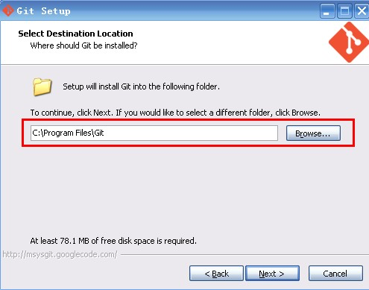

- 配置命令行快捷方式，在安装中会出现设置如何与 Windows 的文件浏览器结合的界面，设置成“可在目录上点右键直接进入该目录的 Git 命令行” ，如下图所示：
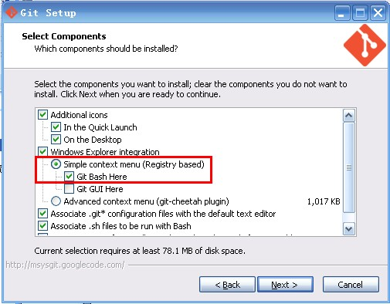

按上图设置安装完成后，在任意目录如“D:\temp” 上点右键，会出现“Git Bash Here”的菜单，如下图所示：
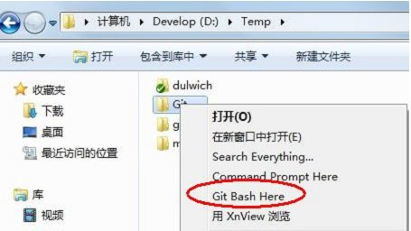

选择“Git Bash Here”菜单后即可进入相关目录的 Git命令行模式，可输入Git 命令完成相关操作，如下图所示：
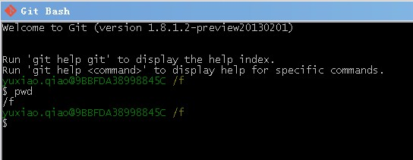

- 设置如何使用GIT命令行，按默认设置，使用软件自带的 BASH风格的命令行即可，如下图所示：
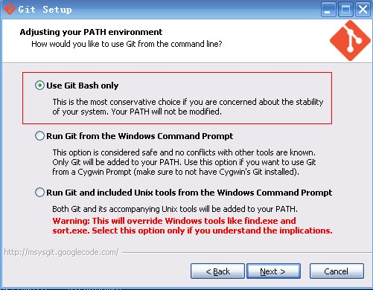

- 配置SSH客户端，配置使用软件自带的 SSH 客户端来完成与 GIT 服务器的 SSH 安全交互，确认是可信的用户才能对版本库进行操作，按系统默认设置即可，如下图所示：
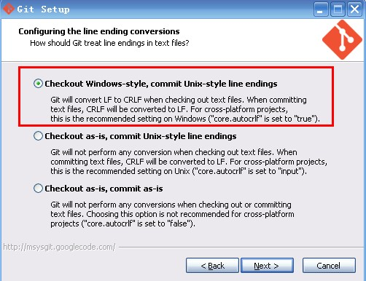
- 单击“Next”，显示下面安装进度说明：
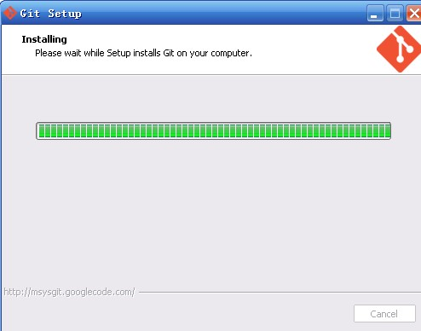

安装完成后，您可以使用MsysGit。

生成SSH 密钥
在Linux端和Windows端访问Git，需要先获取用户的ssh密钥。
生成 SSH 安全密钥，提供给 GIT 版本库管理员以访问 Git 版本库。

Linux系统
此处以“192.168.1.252”服务器的用户“yuxiao.qiao”为例进行说明生成ssh密钥的方法。
- 以“yuxiao.qiao”用户登录“192.168.1.252”服务器。
- 输入“ssh-keygen -t rsa”命令，单击回车，在提示输入信息中直接单击回车即可，如下图所示：
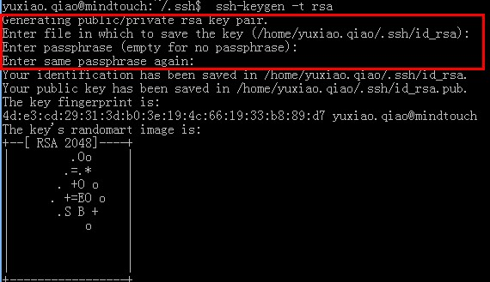

- 您可以在“/home/yuxiao.qiao/.ssh”目录中获得以下文件：
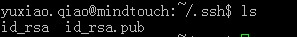

- 使用“cat id_rsa.pub”命令，查看该文件的具体内容。类似如下：
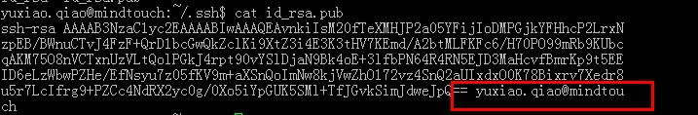
在获取ssh文件“id_rsa.pub”后使用FTP工具下载到本地，一并交由管理员添加到Git服务器端。Linux系统下ssh文件名统一为“用户名@mindtouch.pub”，例如：yuxiao.qiao@mindtouch.pub。

Windows操作系统
在生成ssh文件前先确保已经安装PUTTY软件。
软件下载地址：http://the.earth.li/~sgtatham/putty/latest/x86/putty-0.61-installer.exe，安装时一路点击“Next”即可。
- 在windows系统桌面中，单击“”，显示MsysGit命令操作框。
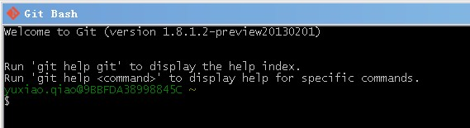

- 输入“ssh-keygen -t rsa”，单击回车，在提示输入信息中直接单击回车即可，如下图所示：
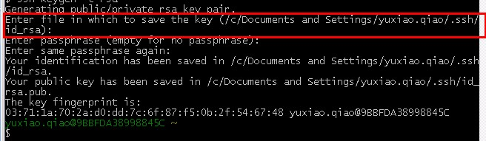

图中红色框中为生成的ssh文件所在的目录，您亦可设置其他目录。
- 在指定目录中，可以看到以下文件：

将windows系统下“id_rsa.pub”文件修改为“用户名@pc.pub”，例如：yuxiao.qiao@pc。

添加ssh文件
该操作位管理员权限用户所有，普通用户无操作权限。
在Linux和Windows获得相应ssh文件“name@mindtouch.pub”和“name@pc.pub”。
用于管理Git服务器的工程为“gitosis-admin.git”。
“gitosis-admin.git”工程的源路径为：/home/yuxiao.qiao/gitosis-admin。
管理员用户为“yuxiao.qiao”。
- 使用管理员用户登录“192.168.1.252”服务器，并将“yuxiao.qiao@mindtouch.pub”和“yuxiao.qiao@pc.pub”传到“/home/yuxiao.qiao”目录下。
- 使用“git clone git@192.168.1.252:gitosis-admin.git”，将工程下载到“home/yuxiao.qiao/test”目录下：
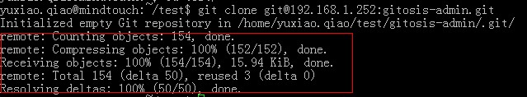

进入“/test/gitosis-admin”目录中，有以下文件和目录：
- Gitosis.conf：用于添加Git版本库和对应的用户，如下图所示。
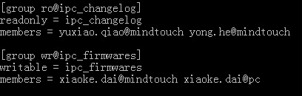
表示：含有两个版本库“ipc_changelog”和“ipc_firmwares”。
在“ipc_changelog”版本库中只为“yuxiao.qiao”和“yong.he”用户开放了只读权限。
在“ipc_firmwares”版本库中为“yuxiao.qiao”用户开放了读写权限。
例如：将yuxiao.qiao@mindtouch和yuxiao.qiao@pc两个用户赋予ipc版本库的权限，如下所示：
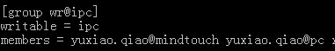
完成编辑后，使用以下红色字体的命令：
yuxiao.qiao@mindtouch:~/ test /gitosis-admin$ git add .
yuxiao.qiao@mindtouch:~/ test /gitosis-admin$ git commit -m "new user add"
Created commit 5350724: new user add
1 files changed, 0 insertions(+), 4 deletions(-)
yuxiao.qiao@mindtouch:~/ test /gitosis-admin$ git push
Counting objects: 5, done.
Compressing objects: 100% (3/3), done.
Writing objects: 100% (3/3), 316 bytes, done.
Total 3 (delta 1), reused 0 (delta 0)
To git@192.168.1.252:gitosis-admin.git
4853780..5350724 master -> master
- Keydir目录：用于存放“yuxiao.qiao@mindtouch.pub”和“yuxiao.qiao@pc.pub”文件。

完成编辑后，使用以下红色字体的命令：
yuxiao.qiao@mindtouch:~/gitosis-admin/keydir$ git status
# On branch master
# Untracked files:
# (use "git add <file>..." to include in what will be committed)
#
# yuxiao.qiao@pc.pub
nothing added to commit but untracked files present (use "git add" to track)
yuxiao.qiao@mindtouch:~/gitosis-admin/keydir$ git add *
yuxiao.qiao@mindtouch:~/gitosis-admin/keydir$ git commit -m "add yuxiao.qiao@pc"
Created commit f53f8ed: add yuxiao.qiao@pc
1 files changed, 1 insertions(+), 0 deletions(-)
create mode 100644 keydir/yuxiao.qiao@pc.pub
yuxiao.qiao@mindtouch:~/gitosis-admin/keydir$ git push
Counting objects: 6, done.
Compressing objects: 100% (4/4), done.
Writing objects: 100% (4/4), 740 bytes, done.
Total 4 (delta 1), reused 0 (delta 0)
To git@192.168.1.252:gitosis-admin.git
7158b7c..f53f8ed master -> master
- 进入“/home/yuxiao.qiao/gitosis-admin”目录，将以上两个文件放在此目录中。
- 使用“git clone git@192.168.1.252: gitosis-admin.git”，将gitosis-admin.git工程获取到本地。

安装TortoiseGit
TortoiseGit安装包：http://code.google.com/p/tortoisegit/wiki/Download?tm=2
您可以根据操作系统的实际情况选择安装包类型，下载到本地。
单击安装包，一路按照默认设置，单击“Next”，进行安装即可。
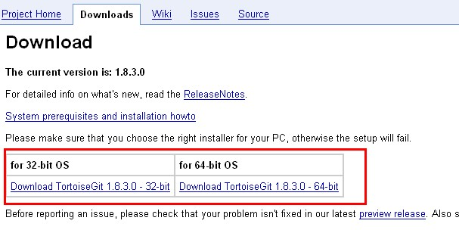

配置TortoiseGit
- 新建一个任意目录，例如f:\git\temp，如下图所示：
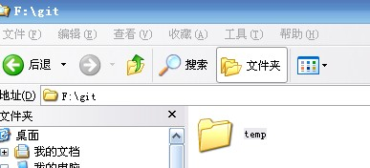

- 在目录”f:\temp\git”上点击鼠标右键，选择“TortoiseGit”>“Setings”进行配置，如下图所示：
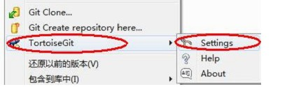

- 配置使用 GIT 版本库的用户信息：选择“Git”，然后在“Name”和“Email”中填入相关用户信息即可。
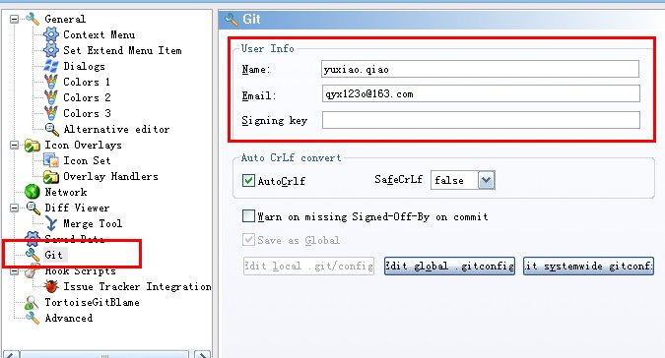

- 配置 MsysGit软件的路径信息。此处填写的MsysGit路径为第一章节中安装MsysGit软件的路径。
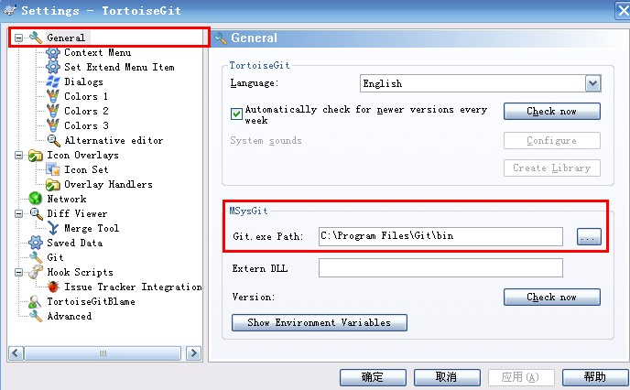

- 设置SSH client路径。此处为安装Git所在的路径，如下图所示路径中选择“ssh.exe”文件。
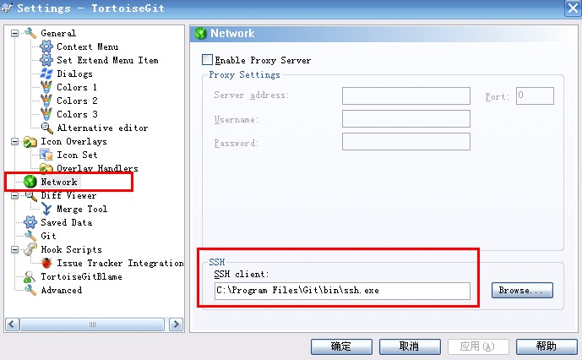

- 单击“确定”，完成TortoiseGit相关配置。

新建版本库
前提条件
- 已经将用户ssh文件添加到gitosis-admin.git版本库中。
- 在gitosis-admin.git版本库的“gitosis.conf”文件中已经添加了新版本库的操作权限。例如：yuxiao.qiao用户新建“raycommdoc”版本库，需要添加以下配置项：
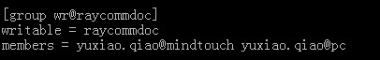

本章以新建“raycommdoc.git”版本库为例。
- 以“yuxiao.qiao”用户登录192.168.1.252服务器。
- 使用“mkdir raycommdoc”命令，新建“raycommdoc”文件夹。
- 使用“cd raycommdoc”命令，进入“raycommdoc”目录。
- 在此目录中，首先新建一个文件，可以为空。例如：test.txt文件。
- 使用“git init”命令，初始化版本库。显示以下信息表示初始化成功。

- 使用“git remote add origin git@192.168.1.252:raycommdoc”命令，将在版本库中增加一个名为“origin”的本地节点。
你可以使用“remote -v”查看，如下所示表示节点创建成功。

- 添加“test.txt”文件到版本库中，命令如下：
git add test.txt
git commit -m "add test.txt"
显示类似如下信息：
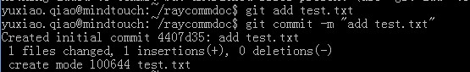

此时在“/home/git/repositories”目录中看到已经添加的版本库“raycommdoc.git”，如下图所示：
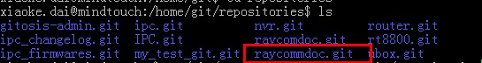

- 使用以下命令，可以查看所在的分支。默认分支为“master”。
git branch
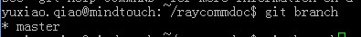

- 使用以下命令，将新增的内容提交到相应的节点分支。
git push origin master
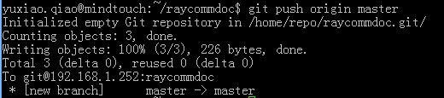

此时版本库“raycommdoc.git”创建完成。

TortoiseGit使用
本节主要介绍如何在PC上使用TortoiseGit下载版本库，并对其中的文件进行修改。
前提条件
- 下载的版本库已经存在，本节已“raycommdoc.git”为例。
- 该Windows客户端的ssh文件已经添加。
- TortoiseGit已经安装配置完成。

Clone版本库
- 在Windows客户端，例如在“F:\git”文件夹中，单击鼠标右键，显示如下：
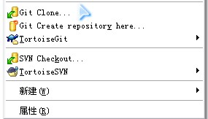

- 单击“Git Clone”，显示如下：
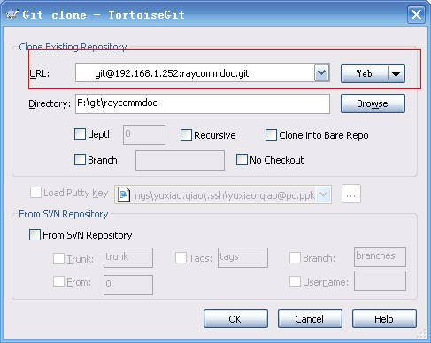

- 在“URL中输入git@192.168.1.252:raycommdoc.git，单击“OK”。
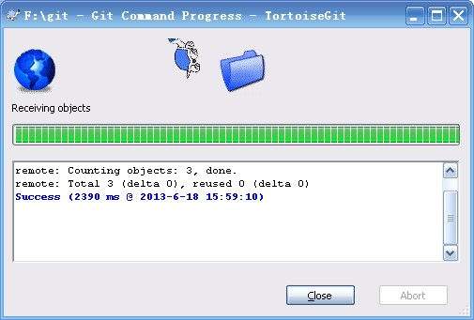

- 在“F:\git”目录中，显示如下，表示已经将“raycommdoc”下载到本地：
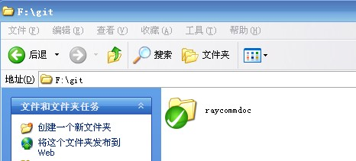

设置参数
在客户端修改文件时，需要在远端使用“git pull”同步修改的内容；或者在服务端修改文件，需要在客户端使用“pull”更新内容。需要修改“.git/config”文件，确保提交分支的正确。
在windows客户端新增文件，并将此文件push到服务器，需要对版本库中“/raycommdoc/.git”目录中“config”文件，配置以下信息。
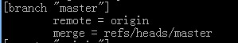
表示：
- git处于master这个branch下时，默认的remote就是origin。
- 当在master这个branch下使用指定remote和merge的git pull时，使用默认的remote和merge。

新增文件
- 在“F:\git\raycommdc”目录下，新建word文档“raycommdoc.doc”。
显示如下表示并未添加到版本库中。


- 选择“raycommdoc.doc”文件，单击鼠标右键，选择“TortoiseGit>Add”，如下所示：
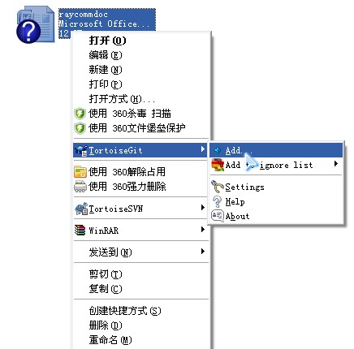

- 在弹出的对话框中，选中需要添加的文件，单击“OK”。
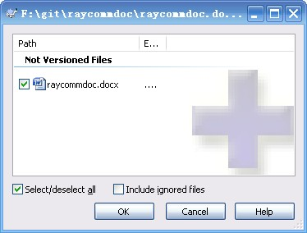

- 单击“Commit”，将新增文件进行提交。
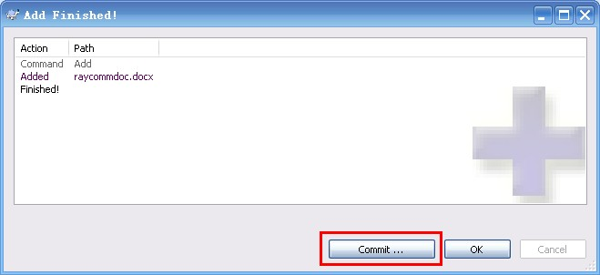

- 在“Message”区域框中输入描述信息，单击“OK”。
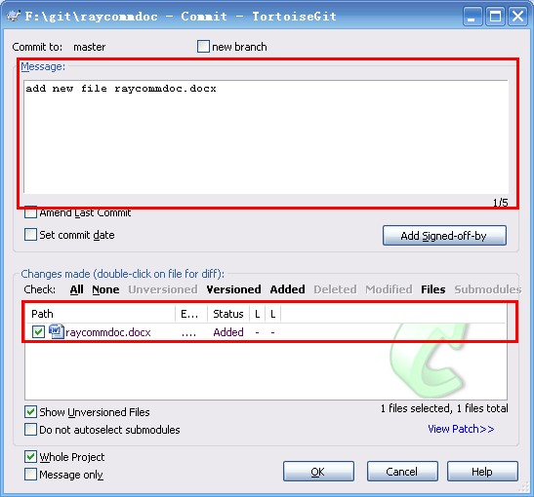

进行commit后，显示以下信息：
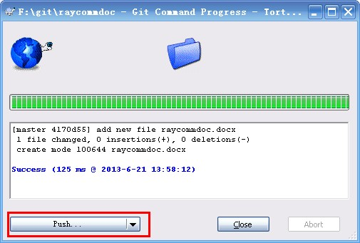

- 单击“Push”，将新增文件提交到远端服务器。您需要根据实际情况选择branch和remote。
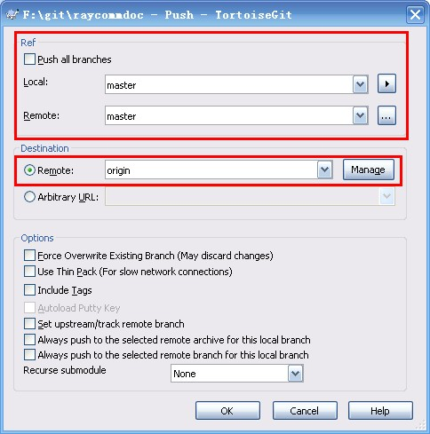

- 单击“ok”，显示如下信息，表示已经push到远端服务器。
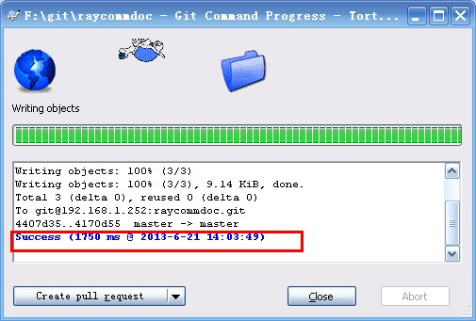
- 您可以在“192.168.1.252”服务器上进行pull操作，查看新增的文件。
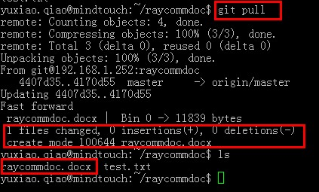

修改文件
下面已“raycommdoc.git”版本库中空白“raycom.txt”文件为例，对修改操作进行说明。
- 打开“raycom.txt”文件，在里面添加“hello raycom”。
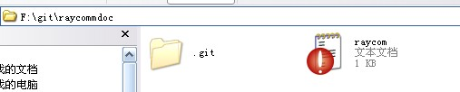

- 单击右键，选择如下：
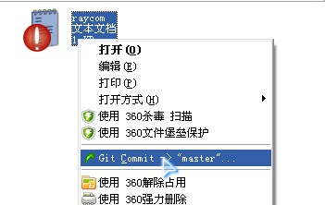

- 在“Message”区域框中输入标识，单击“OK”。
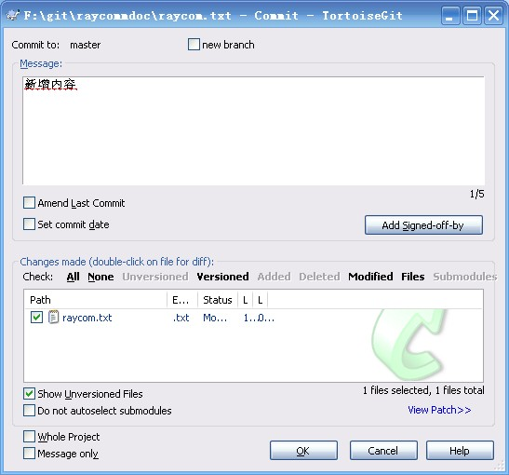

- 单击“Push”，将修改内容提交到远端。
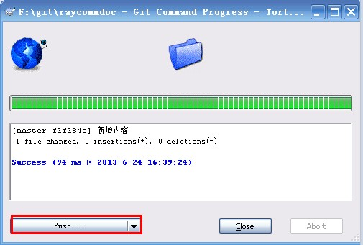

- 按照实际情况选择remote和branch，此处为默认即可，单击“OK”。
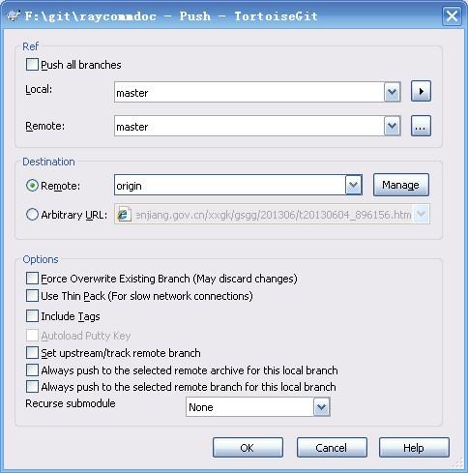\

显示以下信息，表示提交成功。
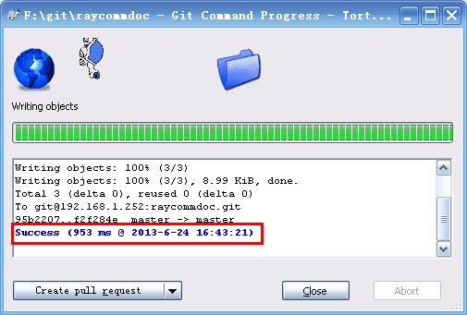

- 在“192.168.1.252”服务端的“home/yuxiao.qiao/raycommdoc/”目录中，使用以下命令：
git pull
显示类似以下信息：
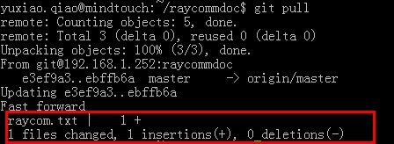

在文件中可以查看已经添加的内容。
- 在“192.168.1.252”服务器中修改文件“raycom.txt”。
vi raycom.txt
在文件中添加内容“test raycom”。
git add .
git commit –m “add raycom.txt”
git push
- 在windows客户端中，进行以下操作：
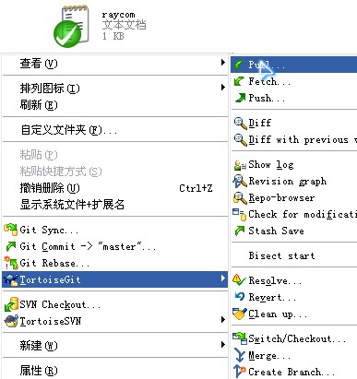
- 根据实际情况选择remote和branch，此处默认为以下，单击“OK”。
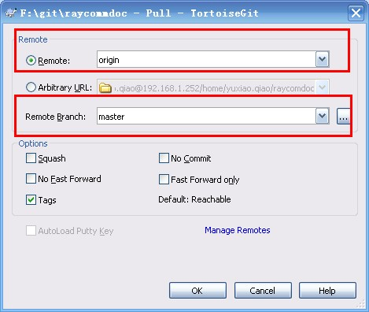

- Pull成功后，单击“close”。
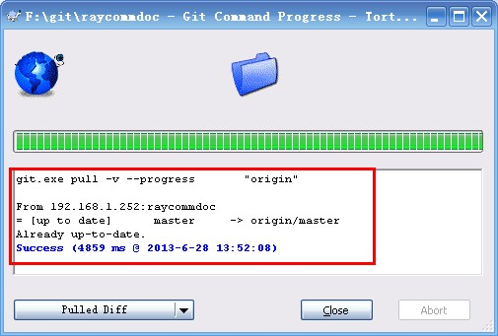

- 打开“raycom.txt”文件，可以查看新增的内容：
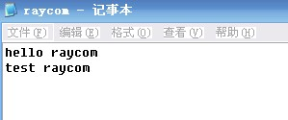

删除文件
下面已“raycommdoc.git”版本库中“raycom.txt”和“raycom.doc”文件为例，分别从windows客户端和linux服务器对相关操作进行说明。
- 在windows客户端中，选中“raycom.doc”文件，单击右键，选择如下：
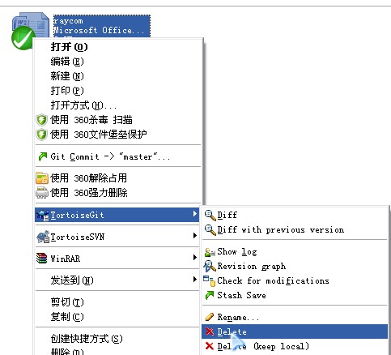

- 单击“remove”，如下：
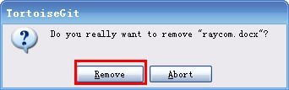

- 在提示框中，单击“OK”，文件移除。
- 单击右键，选择如下：
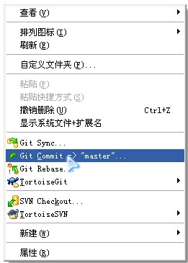

- 在“message”区域框中输入更新信息，单击“OK”：
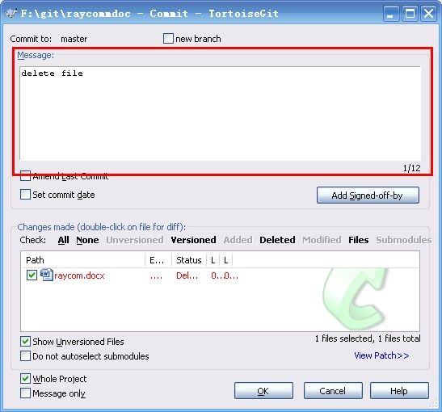

- 单击“Push”，提交到服务器远端。
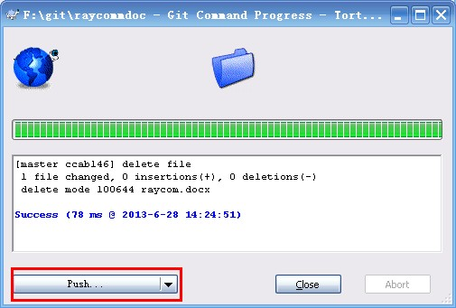

- 设置remote和branch，单击“OK”。
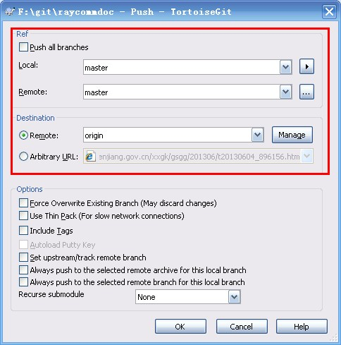

- 成功提交到远端后，单击“close”。
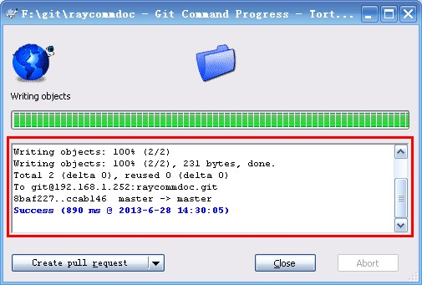

- 在“192.168.1.252”服务器中，使用以下命令：
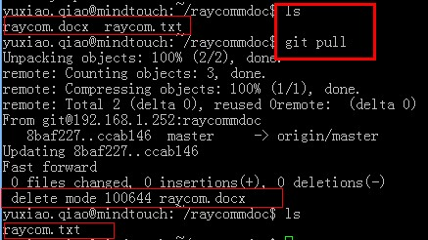

- 在“192.168.1.252”服务器中，删除“raycom.txt”文件，使用以下命令：
git rm raycom.txt
git commit –m “delete raycom.txt”
git push
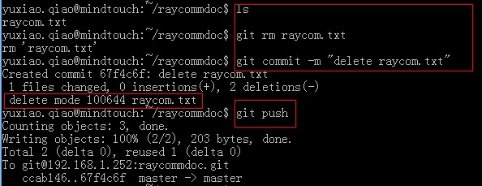

- 在windows客户端，进行pull操作，如下图所示：
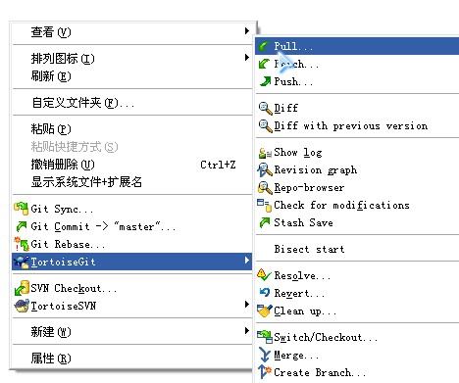

- 根据实际情况选择remote和branch，单击“OK”，默认如下图所示：
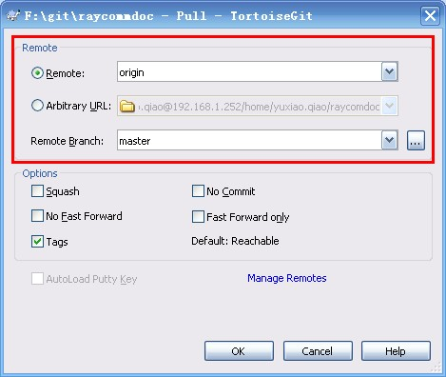

- Pull成功，单击“Close”，如下图所示：
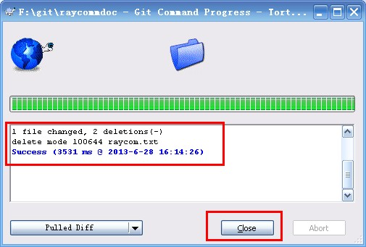

在clone的版本库中，已经删除此文件。

